**CONCEPTION ET REALISATION DES MODULES PREGEC & DIVISION ADMINISTRATIVE**

**Dossier de développement**

**Sommaire**

Introduction 3

I. PRESENTATION DES TECHNOLOGIES 4

II. BACKEND 5

III. FRONTEND 12

.

# Introduction

**Objectif :**

Ce document présente le Backend composé des différents API et le Frontend composé des interfaces des modules PREGEC et Division administrative dans le cadre de la mise en œuvre de la nouvelle version de la plateforme ECOAGRIS.

Il sert de support aux techniciens informaticiens pour assurer le déploiement sur un serveur.

**Portée :** Le dossier de développement est destiné aux informaticiens.

# PRESENTATION DES TECHNOLOGIES

Dans la mise en œuvre de la nouvelle version de la plateforme ECOAGRIS, les technologies utilisées sont les suivantes :

**Django :** le backend est implémenté avec Django, un [framework](https://fr.wikipedia.org/wiki/Framework) web [open source](https://fr.wikipedia.org/wiki/Open_source) en langage [Python](https://fr.wikipedia.org/wiki/Python_(langage)). Il a pour but de rendre le développement d'[applications web](https://fr.wikipedia.org/wiki/Applications_web) simple et basé sur la [réutilisation de code](https://fr.wikipedia.org/wiki/R%C3%A9utilisation_de_code). Développé en [2003](https://fr.wikipedia.org/wiki/2003_en_informatique) pour le journal local de [Lawrence](https://fr.wikipedia.org/wiki/Lawrence_(Kansas)) (État du [Kansas](https://fr.wikipedia.org/wiki/Kansas), aux [États-Unis](https://fr.wikipedia.org/wiki/%C3%89tats-Unis)), Django a été publié sous [licence BSD](https://fr.wikipedia.org/wiki/Licence_BSD) à partir de juillet 2005.

**Angular :** le frontend est implémenté avec Angular, un framework client, open source, basé sur TypeScript et codirigé par l'équipe du projet « Angular » chez Google ainsi que par une communauté de particuliers et de sociétés.

**MySQL:** un [système de gestion de bases de données](https://fr.wikipedia.org/wiki/Syst%C3%A8me_de_gestion_de_base_de_donn%C3%A9es) relationnelles (SGBDR). Il est distribué sous une double licence [GPL](https://fr.wikipedia.org/wiki/Licence_publique_g%C3%A9n%C3%A9rale_GNU) et [propriétaire](https://fr.wikipedia.org/wiki/Logiciel_propri%C3%A9taire). Il fait partie des logiciels de gestion de [base de données](https://fr.wikipedia.org/wiki/Base_de_donn%C3%A9es) les plus utilisés au monde, autant par le grand public ([applications web](https://fr.wikipedia.org/wiki/Application_web) principalement) que par des professionnels.

# BACKEND

Un API (Application Programming Interface) est un ensemble de règles, interfaces annotations et des classes abstraites qui permettent aux différentes composantes d’une application de communiquer.

Ainsi le Backend, partie non visible par les utilisateurs, des modules PREGEC et Division administrative est constitué des APIs qui permettent d’interagir avec la base de données et d’effectuer les opérations CRUD :

* **Create** => enregistrement ou ajout des données
* **Read** => lecture des données
* **Update** => mise à jour des données
* **Delete** => suppression des données

Lorsqu’on tape sur le navigateur l’url suivante : <http://127.0.0.1:8000/api/>, un fois le serveur démarré, on a la liste des APIs qui composent les modules PREGEC et Division :

**GET** /api/

HTTP 200 OK

Allow: GET, HEAD, OPTIONS

Content-Type: application/json

Vary: Accept

{

    "zones": "http://127.0.0.1:8000/api/zones/",

    "bassins": "http://127.0.0.1:8000/api/bassins/",

    "participants": "http://127.0.0.1:8000/api/participants/",

    "sessions": "http://127.0.0.1:8000/api/sessions/",

    "documents": "http://127.0.0.1:8000/api/documents/",

    "photos": "http://127.0.0.1:8000/api/photos/",

    "sessionsInscriptions": "http://127.0.0.1:8000/api/sessionsInscriptions/",

    "divisionsAdministratives": "http://127.0.0.1:8000/api/divisionsAdministratives/",

    "zonesDivisionsAdministratives": "http://127.0.0.1:8000/api/zonesDivisionsAdministratives/"

}

Il faut noter que les API retournent les données au format JSON, un format léger d’échange de données le plus recommandé

Vue détaillé des APIs des modules PREGEC et Division administrative :

# Zone viewset list

**GET** /api/zones/

HTTP 200 OK

[

    {

        "id": 1,

        "codeZone": "CILSS",

        "nomZone": "Comité inter-État de lutte contre la sécheresse au Sahel",

        "date_created": "2024-03-01T08:34:29.976641Z",

        "date_updated": "2024-03-01T08:34:29.976641Z"

    },

    {

        "id": 2,

        "codeZone": "AES",

        "nomZone": "Alliance des Etats du Sahel",

        "date_created": "2024-03-01T08:34:59.778237Z",

        "date_updated": "2024-03-01T08:34:59.778237Z"

    },

    {

        "id": 3,

        "codeZone": "UEMOA",

        "nomZone": "Union Economique et Monetaire de l’Afrique de l'Ouest",

        "date_created": "2024-03-02T12:49:09.804512Z",

        "date_updated": "2024-03-02T12:49:09.804512Z"

    }

]

**Division administrative viewset list**

**GET** /api/divisionsAdministratives/

**HTTP 200 OK**

[

    {

        "id": 1,

        "codeDivision": "NG",

        "nomDivision": "Niger",

        "niveauDivision": 0,

        "bassin": "Bassin du Niger",

        "image": "http://127.0.0.1:8000/images/Flag_Niger.png",

        "participants": [],

        "sessions": [],

        "documents": [],

        "zonedivisionadministratives": [],

        "divisionadministrative": **null**,

        "date_created": "2024-03-01T13:39:15.009876Z",

        "date_updated": "2024-03-01T13:39:15.009876Z"

    },

    {

        "id": 2,

        "codeDivision": "BF",

        "nomDivision": "Burkina Faso",

        "niveauDivision": 0,

        "bassin": "Bassin du Niger",

        "image": "http://127.0.0.1:8000/images/Flag_BF.png",

        "participants": [],

        "sessions": [],

        "documents": [],

        "zonedivisionadministratives": [],

        "divisionadministrative": **null**,

        "date_created": "2024-03-01T13:40:15.421005Z",

        "date_updated": "2024-03-01T13:40:15.421005Z"

    },

    {

        "id": 3,

        "codeDivision": "ML",

        "nomDivision": "Mali",

        "niveauDivision": 0,

        "bassin": "Bassin du Sénégal",

        "image": "http://127.0.0.1:8000/images/Flag_Mali.png",

        "participants": [],

        "sessions": [],

        "documents": [],

        "zonedivisionadministratives": [],

        "divisionadministrative": **null**,

        "date_created": "2024-03-01T13:41:34.771527Z",

        "date_updated": "2024-03-01T13:41:34.771527Z"

    },

    {

        "id": 4,

        "codeDivision": "CTR",

        "nomDivision": "Centre",

        "niveauDivision": 1,

        "bassin": "Bassin du Niger",

        "image": **null**,

        "participants": [],

        "sessions": [],

        "documents": [],

        "zonedivisionadministratives": [],

        "divisionadministrative": "Burkina Faso",

        "date_created": "2024-03-03T13:39:15.009876Z",

        "date_updated": "2024-03-03T13:39:15.009876Z"

    },

    {

        "id": 5,

        "codeDivision": "HB",

        "nomDivision": "Haut-Bassins",

        "niveauDivision": 1,

        "bassin": "Bassin du Niger",

        "image": **null**,

        "participants": [],

        "sessions": [],

        "documents": [],

        "zonedivisionadministratives": [],

        "divisionadministrative": "Burkina Faso",

        "date_created": "2024-03-03T13:39:15.009876Z",

        "date_updated": "2024-03-03T13:39:15.009876Z"

    },

    {

        "id": 6,

        "codeDivision": "Kad",

        "nomDivision": "Kadiogo",

        "niveauDivision": 2,

        "bassin": "Bassin du Niger",

        "image": **null**,

        "participants": [],

        "sessions": [],

        "documents": [],

        "zonedivisionadministratives": [],

        "divisionadministrative": "Centre",

        "date_created": "2024-03-03T13:39:15.009876Z",

        "date_updated": "2024-03-03T13:39:15.009876Z"

    },

    {

        "id": 7,

        "codeDivision": "Oua",

        "nomDivision": "Ouagadougou",

        "niveauDivision": 3,

        "bassin": "Bassin du Niger",

        "image": **null**,

        "participants": [],

        "sessions": [],

        "documents": [],

        "zonedivisionadministratives": [],

        "divisionadministrative": "Kadiogo",

        "date_created": "2024-03-03T13:39:15.009876Z",

        "date_updated": "2024-03-03T13:39:15.009876Z"

    }

]

# Session viewset list

**GET** /api/sessions/

HTTP 200 OK

[

    {

        "id": 1,

        "intituleSession": "Session du PREGEC",

        "dateDebutSession": "2024-03-04",

        "dateFinSession": "2024-03-06",

        "lieuSession": "Centre Régional AGRYMET",

        "etatSession": **true**,

        "divisionadministrative": "Niger",

        "photos": [],

        "documents": [],

        "sessioninscriptions": [],

        "date_created": "2024-03-01T14:26:49.458121Z",

        "date_updated": "2024-03-01T14:26:49.458121Z"

    }

]

# Participant viewset list

**GET** /api/participants/

HTTP 200 OK

[

    {

        "id": 1,

        "nomParticipant": "Traore",

        "prenomParticipant": "Dionké Issa",

        "telephoneParticipant": "+22780142369",

        "emailParticipant": "dionke.traore@cilss.int",

        "structureParticipant": "AGRHYMET",

        "fonctionParticipant": "Administrateur Système",

        "divisionadministrative": "Niger",

        "active": **true**,

        "sessioninscriptions": [],

        "date_created": "2024-03-01T14:28:39.557669Z",

        "date_updated": "2024-03-01T14:28:39.557669Z"

    }

]

# Document viewset list

**GET** /api/documents/

HTTP 200 OK

[

    {

        "id": 1,

        "titreDocument": "Certification Web Fullstack",

        "typeDocument": "PDF",

        "etatDocument": "Validé",

        "session": "Session du PREGEC",

        "divisionadministrative": "Niger",

        "document": "http://127.0.0.1:8000/documents/Developpeur_Web_Fullstack_-_DIT_DAKAR.pdf",

        "date_created": "2024-03-01T14:29:54.267640Z",

        "date_updated": "2024-03-01T14:29:54.267640Z"

    }

]

# FRONTEND

Le Frontend désigne les éléments de l’application ECOAGRIS que les utilisateurs voient à l'écran et avec lesquels ils vont interagir.

Ainsi pour les modules PREGEC et Division administrative, le Fronend est constitué des différents interfaces :

1. Liste des zones administratives

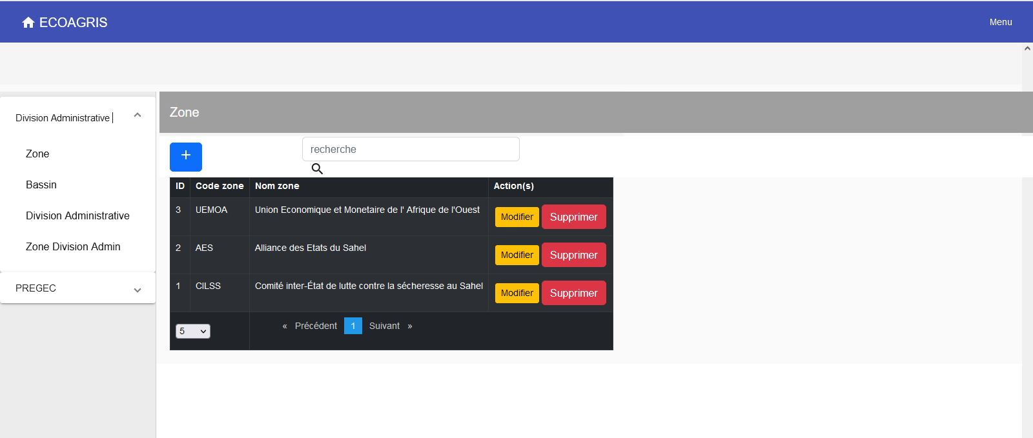

1. Formulaire de saisie des zones administratives

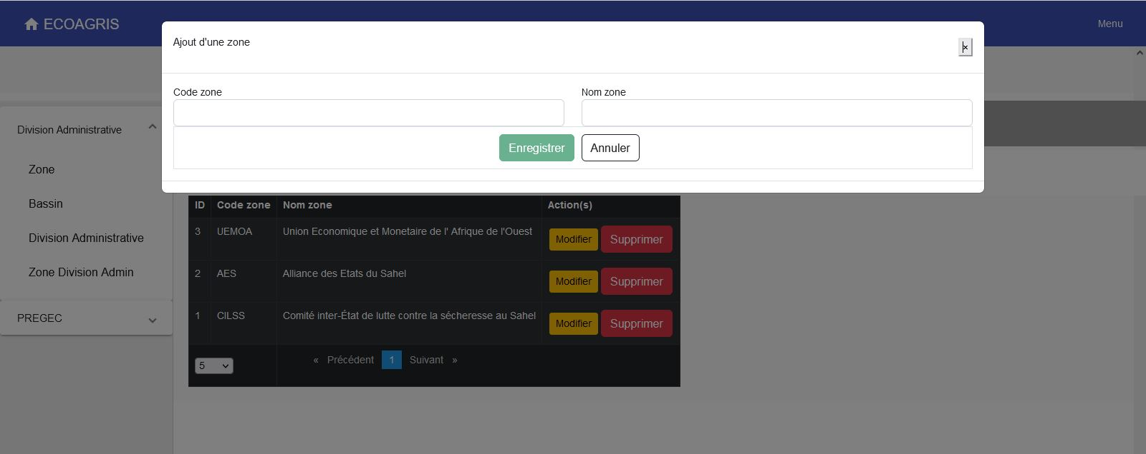

1. Liste des divisions administratives

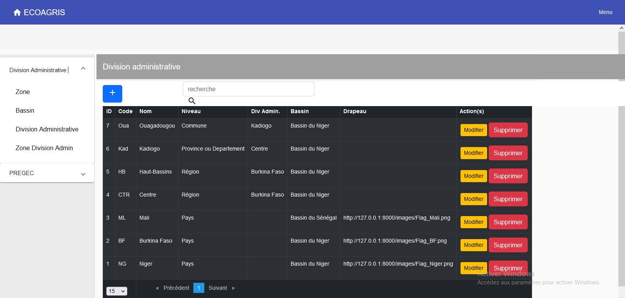

1. Formulaire de saisie des divisions administratives

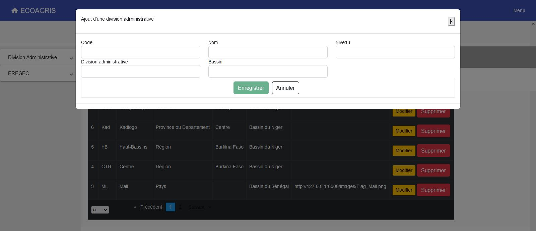

1. Liste des sessions du PREGEC

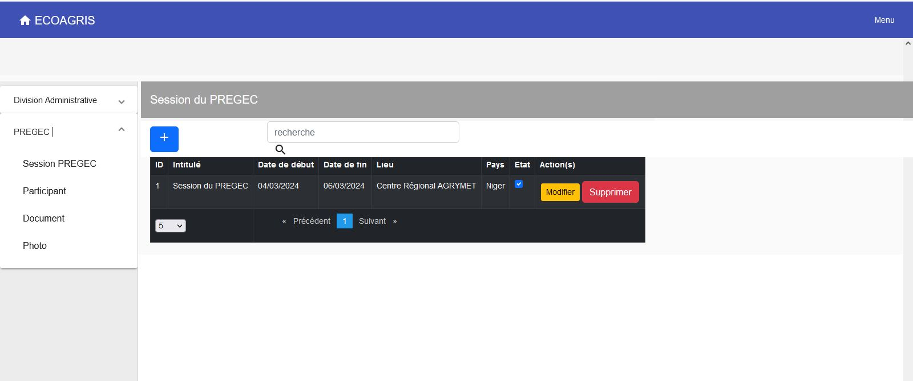

1. Formulaire de saisir des sessions du PREGEC

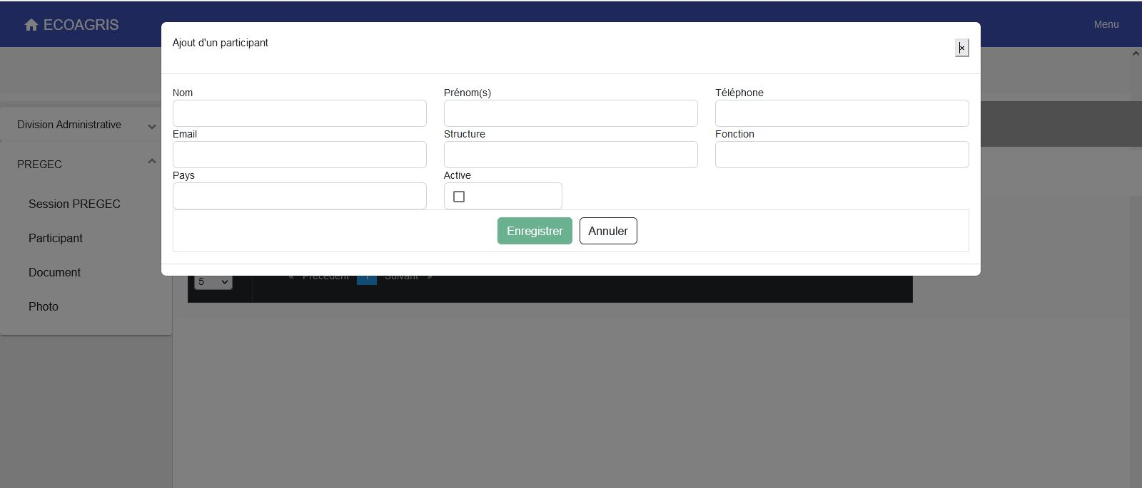

1. Liste des participants des sessions du PREGEC

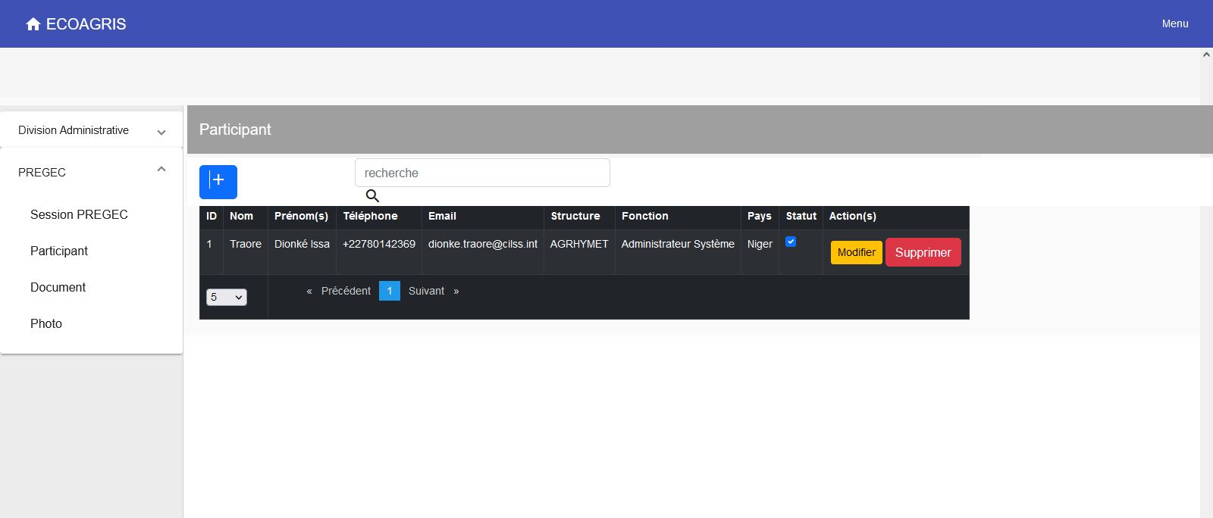

1. Formulaire de saisie des participants des sessions du PREGEC

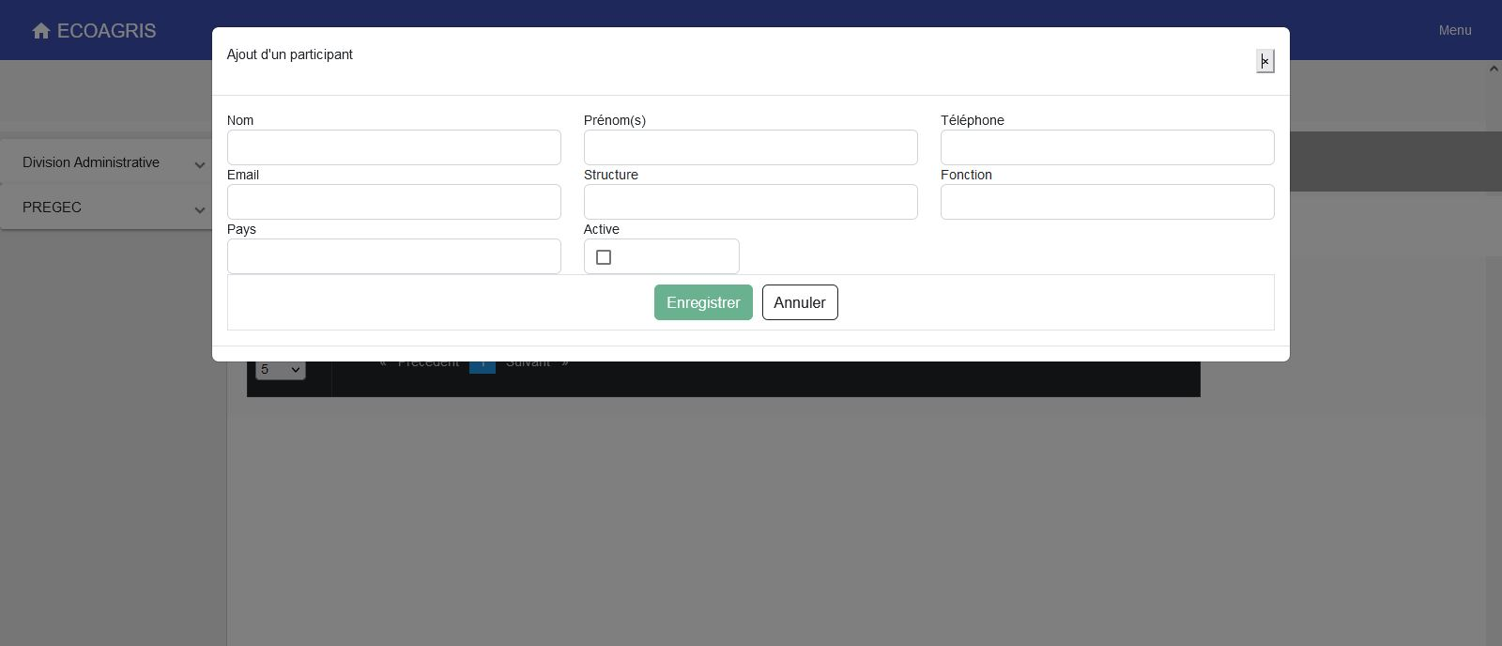

1. Liste des documents du PREGEC

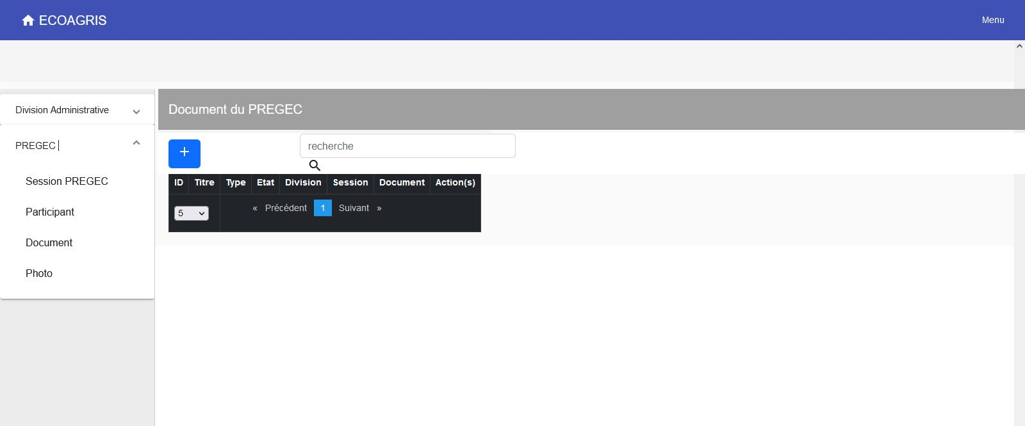

10 Formulaire pour charger les documents du PREGEC

